Старт-лига. 1 тур. 19 сентября 2012 года.
Решения.
1. Грибник заблудился в длинной лесополосе шириной 1 км. Он решает выйти из лесополосы по намеченной траектории. Может ли длина этой траектории быть меньше 2,5?
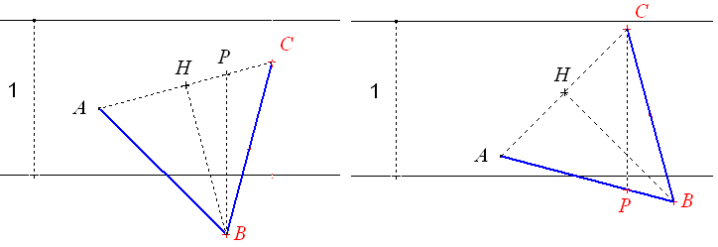
Ответ: да, может. Доказательство: Пусть грибник стартует из точки А и пройдёт по двум сторонам АВ и ВС некоторого равностороннего треугольника с высотой 1. Заметим, что длина маршрута будет равна удвоенной стороне треугольника (длины а), которую по теореме Пифагора можно найти из треугольника АНВ, где Н – основание высоты ВН (см. рис.): ${\text{АВ}}^{2}={\text{ВН}}^{2}+{\text{АН}}^{2}$, т.е. $а^{2}=1^{2}+{\left(\frac{а}{2}\right)}^{2}$, откуда $а=\frac{2}{\sqrt{3}}=\frac{2\sqrt{3}}{3}<\frac{2⋅1,\text{74}}{3}=1,\text{16}$. Тогда длина траектории грибника 2a<2,32<2,5, что и требовалось. Докажем, что данная траектория грибника устраивает. Предположим, что конец маршрута С также оказался внутри лесной полосы. Тогда возможны два случая: либо 1) прямая, перпендикулярная полосе и проходящая через В пересекает отрезок АС (в точке Р – см. первый рисунок), либо 2) эта прямая не пересекает отрезок АС, тогда аналогичная прямая либо из точки С, либо из точки А (случаи симметричны) пересекает соответственно отрезок АВ или СВ (в точке Р – см. второй рисунок). В первом случае отрезок ВР≥ВН=1, точка Р в силу выпуклости полосы принадлежит полосе как точка отрезка АС, тогда точка В окажется за пределами. Во втором случае СР≥1 (или СА≥1), значит, точка Р окажется на отрезке АВ (или СВ) и окажется за пределами полосы.
29 |  | 28 | 30 | 31 |  | 32
 | 38 | 27 | 40 | 39 | 26 | 24 | 25
43 | 48 | 44 |  | 47 | 45 | 46
42 | 37 | 36 | 41 |  | 35 | 33 | 34
20 | 9 | 19 | 21 | 22 |  | 23
 | 10 | 18 | 11 |  | 17 | 12 | 16
1 |  | 2 |  | 14 | 3 | 13 | 15
0 | 8 |  | 7 | 6 | 4 |  | 5
2. Новая шахматная фигура «лягушка» поочерёдно делает ходы на 1, 2, 3, 1, 2, 3, … клетки (по горизонтали или вертикали). Какое наибольшее количество клеток лягушка может посетить на доске 8×8 (без учёта исходной клетки), если ей нельзя вставать на клетки, на которых она уже была?
Ответ: 48 клеток. Решение: Рассмотрим шахматную раскраску доски, считая, например, что лягушка начинает прыгать с клетки чёрного цвета, и заметим, что при такой очерёдности ходов лягушка прыгает по клеткам в следующем порядке (белая, белая, чёрная, белая, белая, чёрная, …), т.е. в каждой последующей тройке ходов она посетит 2 белых и 1 чёрную клетки. Так как всего 32белых клетки, то её путь будет содержать не более 32:2=16 троек ходов, а значит, не более 16⋅3=48 клеток. Пример на 48 ходов приведён на рисунке.

3. На доске написаны три правильные несократимые дроби, в сумме дающие 1, причём их числители – различные натуральные числа. Могло ли оказаться так, что если каждую из этих дробей «перевернуть» (т.е. заменить на обратную), то сумма полученных дробей будет натуральным числом?
Ответ: да, могло, например, для дробей 2/11, 3/11 и 6/11, для которых сумма обратных дробей равна 11.
4. Дима и Вова решали олимпиаду по математике, состоящую из двух задач: одна по геометрии, другая по алгебре. Задачу по алгебре Дима решил вдвое быстрее Вовы, а задачу по геометрии решал вдвое дольше, чем Вова, но все-таки закончил олимпиаду раньше. Кто потратил больше времени: Дима – на задачу по алгебре, или Вова на задачу по геометрии?
Ответ: Дима на задачу по алгебре потратил времени больше, чем Вова на задачу по геометрии. Решение: Пусть Дима на задачу по алгебре потратил d (минут), а Вова на задачу по геометрии потратил v (минут). Тогда суммарное время Димы равно d+2v, а суммарное время Вовы равно v+2d. Т.к. Дима закончил решать задачи раньше, то d+2v<v+2d, откуда v<d.
5. Найдите наибольшее натуральное число, в десятичной записи которого все цифры различны и сумма любых двух из них является составным числом.
Ответ: 97531. Решение: Разобьём цифры на пары следующим образом: (9;8), (7;6), (5;2), (4;3), (1;0). Сумма цифр в паре не является составным числом, поэтому в искомом числе присутствует не более одной цифры из каждой пары. Значит, искомое число содержит не более 5 знаков и не превосходит 97541. Поскольку 4+7=11, то искомое число не превосходит 97531, которое нам уже подходит, т.к. сумма любых двух цифр (а они все – нечётные) будет чётной и большей 2, т.е. будет составным числом.

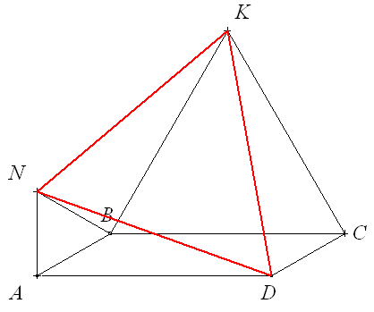
6. Дан параллелограмм ABCD с углом B, равным 150^{о}. На сторонах параллелограмма во внешнюю сторону построены равносторонние треугольники ABN и BCK. Докажите, что треугольник DNK равносторонний.
Доказательство: Подсчёт углов показывает, что ∠DAN=∠NBK=∠DCK=90°. Тогда, учитывая равенства AN=NB=AB=CD и AD=BC=BK=CK, получим, что треугольники DAN, KBN, KCD равны между собой, значит, DN=NK=KD, т.е. треугольник DNK – равносторонний.

7. С натуральным числом, большим 1, разрешается выполнять следующую операцию: вычитать из него его собственный делитель (т.е. натуральный делитель, меньший самого числа), после чего с новым числом (если оно больше 1) можно проделать такую же операцию. Докажите, что любое натуральное число n в пределах от 2 до 2012 можно превратить в 1 не более, чем за 19 указанных операций.
Доказательство: Представим n в двоичном виде, тогда n будет содержать максимум 11 цифр, т.к. n<2047=2¹¹–1=11111111111₂ – 11-ти-значное число. Заметим, что наша операция позволяет отнимать 1, т.е. обнулять последний разряд, и отнимать половину чётного числа, т.е. убирать 0 в последнем разряде. Т.о., на избавление от каждого разряда в двоичной записи мы можем тратить не более двух операций, значит, на превращение в 1 мы потратим не более 2∙(11–1)=20 операций. При этом у нас нет числа из 11 единиц (2047), значит, ровно 20 операций нам делать не придётся, следовательно, мы можем обойтись максимум 19 операциями.

8. После закончившегося турнира по волейболу Петя выписал на бумажку число побед, одержанных каждой командой, а Вася – число поражений. При каком числе команд наборы чисел на листках обязательно совпадают?
Ответ: При двух: (1, 0) и (0,1); при трёх, т.к. здесь возможны два случая наборов побед-поражений (2, 1, 0)-(0, 1, 2) или (1, 1, 1)-(1, 1, 1). Решение: При количестве команд n≥4 возможна ситуация, когда одна команда выиграла у всех, а остальные команды выиграли хотя бы по разу, например, по кругу друг у друга. Тогда у Пети в списке побед не будет 0, а у Васи в списке поражений будет 0, т.е. их наборы чисел не совпадут.

